キッズメリー １学期の様子
七夕会
七夕会では、短冊にお願い事を書いて笹の木に飾ったりみんなで盆踊りを踊ったりして
七夕の雰囲気を味わうことができました！天井には彦星様と織り姫様が１年に１度会えるように
お星さまの架け橋も作りましたよ☆ミみんなの願い事が叶いますように…♡
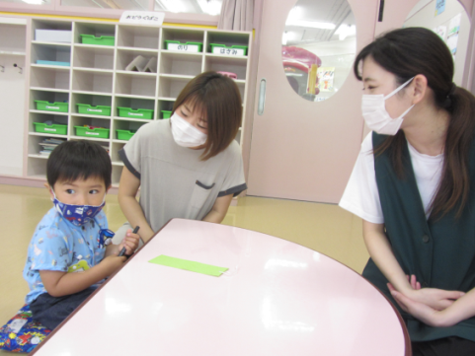
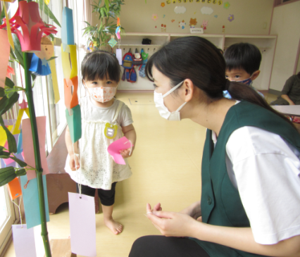
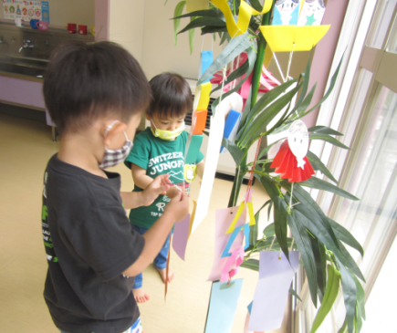

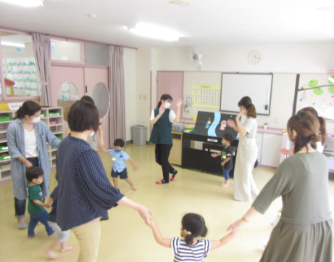
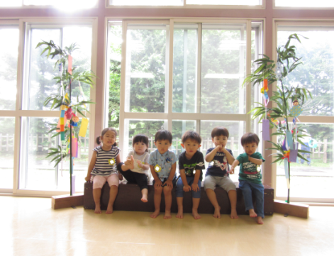
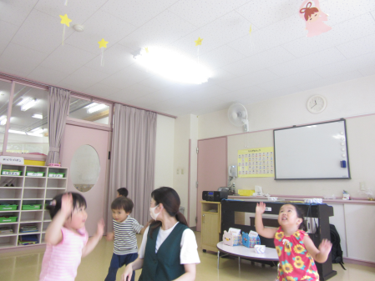

しゃぼんだま
しゃぼんだまでは、お母さんと一緒に大きなしゃぼんだまを作ったり、風に乗って空に浮かぶしゃぼんだまを
追いかけたりと思い思いに楽しむことができました！しゃぼんだまを触ると割れてしまうことや、強く吹くとしゃぼんだまができないことなど、色々な発見もあり大満足の１日となったようです♩
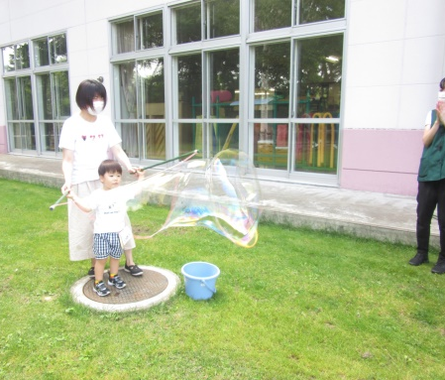
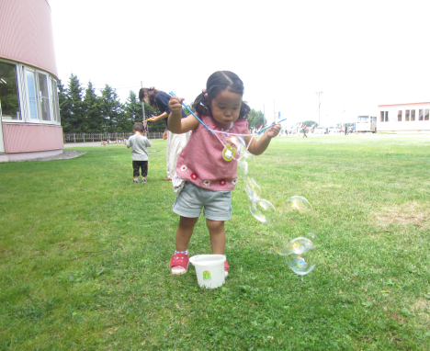
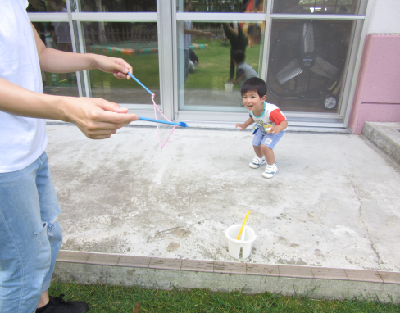

おさんぽ
「このむしなあに？」「このおはな、なんていうの？」と様々な木花や生き物を見つけとっても嬉しそうな子ども達。ダンゴムシを見つけると「どこにいくのかなあ？」とじーっと観察したり、ちょうちょやとんぼを見つけると追いかけたりして、楽しくお散歩することができました！おさんぽから帰ってきた後は、運転手さんが畑で採ってくれたトマトをパクリ🍅みんなトマトが大好きで「おいしー！」と何度もおかわりする子もいましたよ♩
これからも四季の変化や自然の美しさに触れながらおさんぽに行きたいと思います！
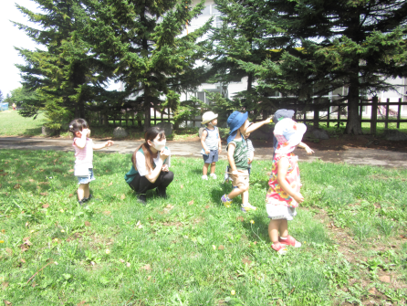
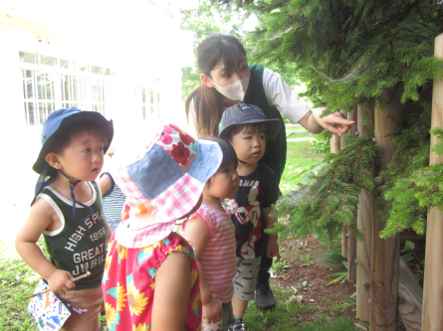
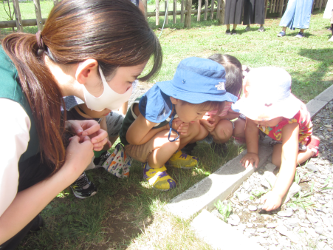

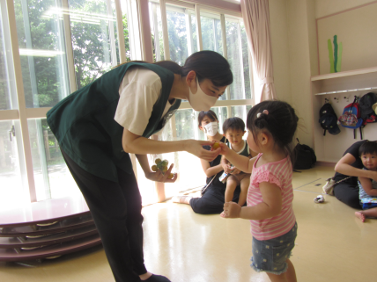
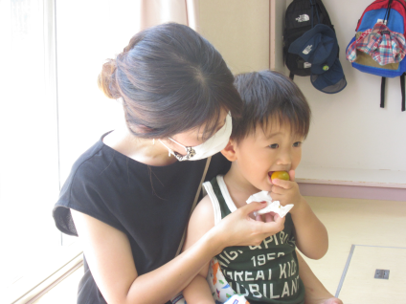

壁面製作
壁面製作では、お魚とクラゲを作りました🐟お魚は好きな絵の具を３色選んで丸の形の中を自由に塗るというもので、スーッと伸ばして塗る子もいれば、スタンプのようにペタペタ塗る子、ぐるぐる模様のように塗る子など…個性溢れるかわいいお魚ができ、飾ったお魚を見て「きれいだね」「ぷかぷかかわいいね」と見惚れるかわいい子ども達。色と色が混ざり合う変化や筆の感触を味わうことができて、とてもうれしそうな様子でした♩
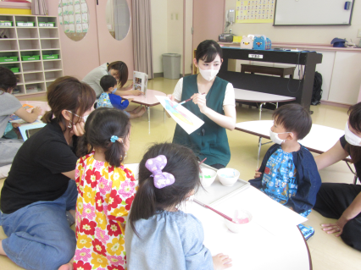
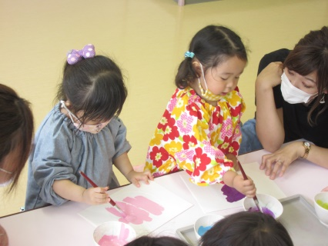
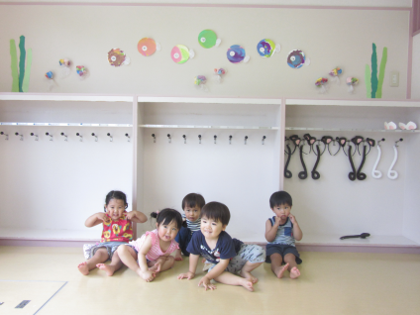

柔軟たいそう
年少さんで行う柔軟をキッズさんでも取り入れて楽しみながら行っています。
難しいこともお友だちと楽しみながら一生懸命挑戦する姿にとても感心しました！
夏休み中、おうちでもできるようがんばりカードを渡すと、うれしそうにやる気アップした子ども達。
１年間でどれほどできるようになるのか、今からとても楽しみです♩
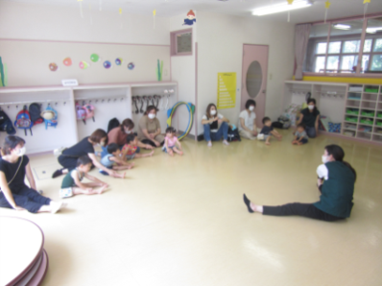
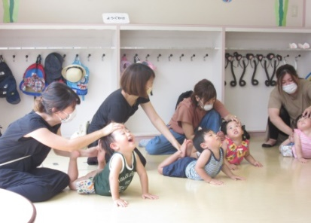
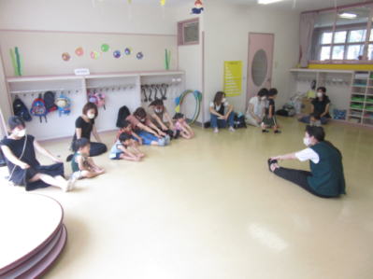

運動会練習
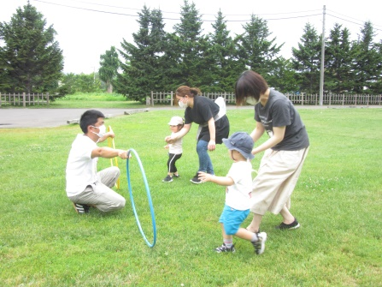
天気のいい日にはお外に出て、運動会練習を行っています。お外で体を動かすことが大好きな子ども達は「早く走りたいー！」「もう１回！！」とやる気満々！かけっこでは上手にお返事ができるようになったり、親子競技でも力いっぱい楽しそうに走り切ることができるようになったりと、短い期間でたくさんの成長が見られとてもうれしいです！
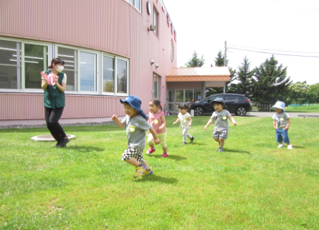
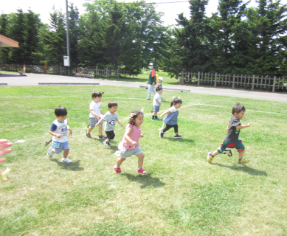

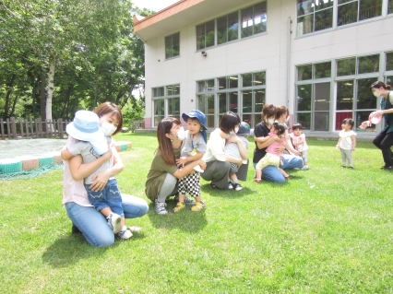
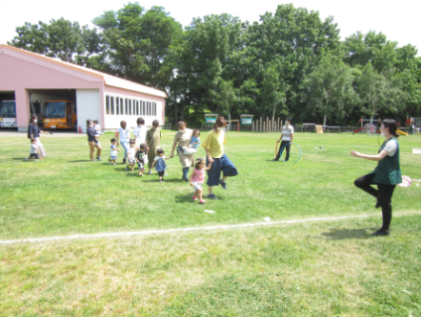

今学期はコロナウイルスの影響で７月からのスタートとなってしまいましたが、色々なことに興味・関心を持ち何事も一生懸命楽しく取り組んでくれるキッズさんの姿にうれしくなったのと同時に安心しました…♡
２学期も様々な活動を通して、入園への期待を高めていきます！

